

Universidad Nacional de Mar del Plata, Argentina
Facultad de Ingeniería
Departamente de Electrónica
Cátedra: “Circuitos Electrónicos II”
Ciclo: 2019
Responsables:
Dr. Ing. Gustavo Javier Meschino
Ing. Julián Antonacci
Ing. y Lic. Eugenio Tait

Modulador de MF en bajo nivel

Cuando la modulación se produce antes de la salida de potencia, se denomina “alto nivel”.

La implementación que veremos consiste en ir cambiando la sintonía de un oscilador con la ayuda de una capacitancia controlada por tensión. Con este fin se pueden implementar las siguientes configuraciones:

- Con un diodo varactor
- Con una reactancia variable

Modulador de MF con un diodo varactor

El diodo varactor (o varicap) es un diodo polarizado inversamente de tal manera que su capacitancia de transición pueda ser controlada con dicha variación de voltaje. Si la frecuencia no es muy alta, es decir a la RF clásica de hasta unas decenas de megahertz, perfectamente cualquier diodo común (no de fuentes de alimentación) y no necesariamente varactor, puede ser aprovechado al efecto.

Seguido se muestra una implementación típica. Dependiendo de la frecuencia de trabajo lógicamente el circuito cambiará. Seguidamente observamos uno posible para ser realizado en RF con un oscilador cualquiera.

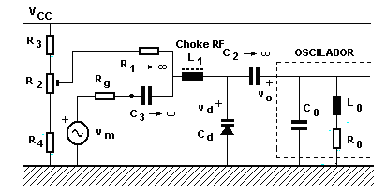

La sintonía del oscilador se encuentra polarizada por la capacitancia Cd0 en reposo del diodo varicap debido a la continua que le otorga la alimentación VCC atenuada k veces por las resistencias

vm = Vm cos ωmt armónico de la Banda Base modulante
ωc2 = 1 / L0(C0 + Cd0) portadora sin modular
Vd0 = k VCC tensión continua de polarización
Cd [pF] ~ A [adimensional] / vd[V]^{γ} ~ Cd(vd=0) [pF] / √ (1 + 2 vd[V]) típicos 1 pF < Cd < 70 pF
ΔCd ~ B . Δ vd expresión válida para pequeños corrimientos

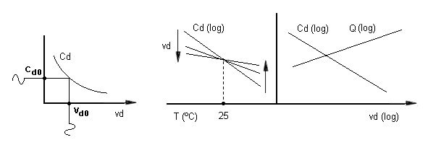

siendo Q la reactividad del varicap (típico: 3 < Q < 200); k la atenuación del divisor R2-R3-R4 que determinará la polarización Vd0 (típico: 0 V < Vd0 < 30 V); A, B y γ (típico: 0,1 < γ < 1) los datos del varactor provistos por su fabricante o deducidos de él.

Es de considerar en estos circuitos que están diseñados para trabajar a una alta frecuencia, pudiendo comprenderse hasta varios cientos de megahertz, que las capacitancias distribuídas no son despreciables. Para simplificar podemos considerar a todas ellas como una total Cp en derivación con el capacitor de sintonía Co del oscilador local.

Para el diseño podemos conocer la magnitud de A y de γ si nos remitimos a sus datos directos o gráficos otorgados por el fabricante, o bien por una previa experimentación, puesto que si obtenemos la capacitancia del diodo para dos puntos de la curva resultan

Cdmax = A / vdminγ
Cdmin = A / vdmaxγ
γ = log (Cdmax / Cdmin) / log (vdmax / vdmin)
A = Cdmax vdminγ

En cuanto a la distorsión que genera la alinealidad del modulador, estudios al respecto que omitimos aquí por sencillez, muestran que la más prominente está dada por la ecuación

D [veces] ~ { 0,25 (1 + γ) - { 0,375 γ / [ 1 + (C0 + Cp)/Cd0 ] } } Vm / Vd0

Modulador de MF por reactancia variable

De similar manera que el caso anterior, se configurará una inductancia equivalente Leq que pertenecerá a una reactancia equivalente Xeq y variable a ritmo de la señal moduladora

Xeq(vm) s Leq(vm)

Entre muchas implementaciones que pueden hacerse, seguido mostramos una posible

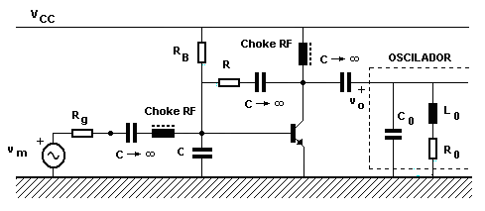

donde vemos que la impedancia que ofrece el dispositivo es predominantemente inductiva

Zeq = vce/(ic + iR) ~ vce/ic ~ iR . R / gm. vb ~ (vb . sC) . R / gm. vb = s. RC/gm = 0 + j Xeq
Leq ~ RC/gm
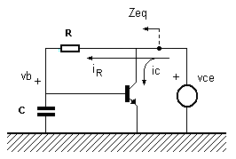
y como la transconductancia cambiará con la señal modulante vm, finalmente resulta la modulación de frecuencia esperada

gm = gm(vm) ~k vm
ωc = ωc(vm) = 1 / √ [Co (Lo + Leq(vm)] = (1 / √ Co (Lo) . √ [ 1 + (kLo/RC) . vm ]

Se deberá reparar aquí en que la distorsión es grande para amplias excursiones de la amplitud modulante vm y con ello a su vez de la frecuencia de portadora ωc porque como se ve es una función bastante alineal.

Ejercicios

Ejercicio 1

Disenar un Modulador de FM de acuerdo al circuito indicado en base a las siguientes especificaciones:
fc = 107 MHz Δfmáx = 75 kHz fmmáx = 15 kHz fmmín = 30 Hz D 3 % R1 = 15 kΩ
Diodo varactor BB105A
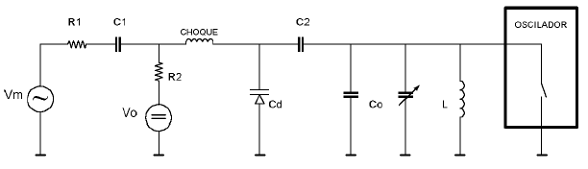

Solución

De la hoja de dados del varicap obtenemos de una manera aproximada, puesto que la frecuencia y la temperatura serán posiblemente otros al llevar el circuito a la práctica, los datos siguientes:

Cd2 = 5 pF Cd1 = 4 pF vd2 = 25 V vd1 = 3 V

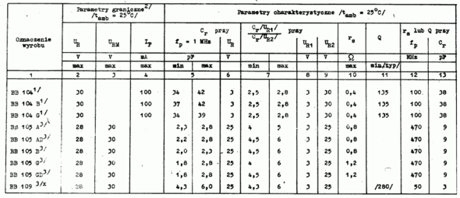

permitiéndonos hallar

γ = log (Cd2 / Cd1) / log (vd2 / vd1) = log (5 / 4) / log (25 / 3) = 0,105 (veces)
A = Cd2 vd1γ = 5 . 3^{0,105} = 5,61 (veces)
B ΔCd / Δ vd = (Cd2 - Cd1) / (vd2 - vd1) = (5 - 4) / (25 - 3) = 0,0454 pF/V

y con ello adoptar

Cd0 (Cd2 + Cd1) / 2 = (5 + 4) / 2 = 4,5 pF
Cd ~ A / vd^{γ} Vd0 ~ (A/ Cd0) ^{1/γ} = (5,61 / 4,5)^{1/0,105} = 8,16 V Vo del enunciado

también

VCC 12 V
L 0,1 μH

Por lo tanto

Co + Cd0 = 1 / ωc² L = 1 / (2π 107)² 0,1 = 22,1 pF
Co = (Co + Cd0) – Cd0 = 22,1 – 4,5 = 17,6 pF elección de TSC6 que ajustará parásitas de conexionados

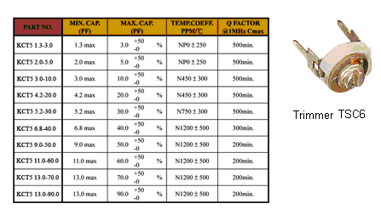

Podemos hallar la señal moduladora necesaria

ωcmáx² = 1 / (Co + Cdmín) L
ωcmín² = 1 / (Co + Cdmáx) L

Cdmín = 1 / ωcmáx² L - Co = 1 / (ωc + Δωcmáx) ² L - Co = 1 / [2π(107 + 0,075)] ² 0,1 - 17,6 ~ 4,49 pF
Cdmáx = 1 / ωcmín² L - Co = 1 / (ωc - Δωcmáx) ² L - Co = 1 / [2π(107 - 0,075)] ² 0,1 - 17,6 ~ 4,51 pF

Vm = Δ vd / 2 ~ (ΔCd / B) / 2 = (Cdmáx - Cdmín) / 2B = (5,51 – 4,49) / 2. 0,0454 =
= 0,22 V tensión pico modulante

Verificamos la distorsión obtenida

D ~ { 0,25 (1 + γ) – [ 0,375 γ / (1 + Co/Cd0) ] } Vm / Vd0 =
= { 0,25 (1 + 0,105) – [ 0,375 . 0,105 / (1 + 17,6 / 4,5) ] } 0,22 / 8,16 = 0,00766 0,76 % < 3 % correcto

Para los diseños de los componentes restantes se pueden considerar por ejemplo

XCd0(ωm máx) R1 // R2 R2 = 15 kΩ frecuencia de corte en altas de la moduladora
XC1(ωm mín) R1 + R2 C1 ~ 150 nF frecuencia de corte en bajas de la moduladora
XC2(ωc) << XCd0(ωc) C2 = 10 nF C2 impide que la señal del oscilador ingrese a la etapa moduladora
XCHOQUE(ωc) >> R1 // R2 CHOQUE 1 mH toda la RF caerá sobre el choque

Ejercicio 2

Al siguiente circuito oscilador Colpitts se lo quiere modular en MF a 30 MHz con un varactor conforme se especifica.

1º) Calcular R1, R2 y C3. Despreciar todas las capacidades distribuidas y parásitas.

2º) Se desea cambiar en 30 kHz la portadora (0,1 %) al seguir un salto de tensión modulante de 0-1 V en 1 ms de tiempo, usando un generador que tiene 1 kΩ de resistencia interna. Entonces se pide idear y calcular un circuito debidamente acoplado que permita el efecto.

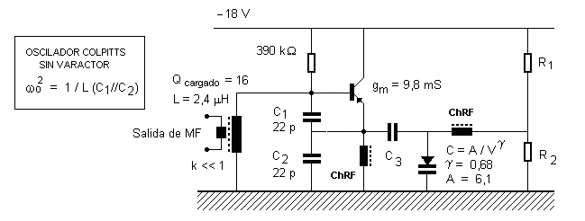

Solución

1º) Hallamos la capacitancia total Ct a resonancia y de allí obtenemos los datos del varactor

Ct = 1 / L ωo² = 1 / 2,4. (2π. 30)² = 11,7 pF
Ct = C1 // (C2 + Cd) Cd = 3 pF
VR2 = (A / Cd) ^{1/γ} = (6,1 / 3) ^{1/0,68} = 2,83 V

y si adoptamos por ejemplo R2 = 1 kΩ entonces

VR2 = VCC R2 /( R1 + R2)
R1 = (VCC / VR2 - 1) R2 = 5,36 kΩ debe ser exacto, por el cual se usará un preset multivuelta

Para estimar el condensador de acople, simplemente podemos elegir una magnitud que no altere a las capacidades de sintonía

C3 1 nF >> Ct

2º) Para no hacer cálculos largos, teniendo presente que el cambio 1/1000 es prácticamente trabajar sobre la zona lineal de las ecuaciones, podemos aproximar

∂ωo / ωo ~ ∂VR2 / VR2 ~ 1/1000
ΔVR2 = VR2 / 1000 = 2,83 mV

y con el simple circuito RC elegido resulta

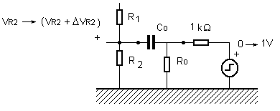

ΔVR2 = 10 V . Rx / ( Rx+ 1 kΩ ) donde Rx Ro//R1//R2
Rx = 1 kΩ / (ΔVR2 / 10 V - 1) = 2,83 Ω
Ro = 1 / (1/Rx – 1/R1 – 1/R2 ) ~ 2,83 Ω se adopta algo comercial como 3,3 Ω o mejor una R//Rmultivuelta

Para la estimación del Co que deberá dejar pasar el flanco con facilidad hacemos que la constante de tiempo que provea deje pasar sin dificultad al transitorio

(R1//R2 + Ro//1kΩ) Co >> 1 ms Co 47 μF adoptado

________________________________________________________________________________________________

